Конспект занятия для детей старшего возраста
«Веселая моторика»
Составила: воспитатель
Бернат Марина Анатольевна
ГБДОУ детский сад № 62 Калининского района СПб
Санкт-Петербург 2022 год

«Мозг хорошо устроенный стоит больше,
чем мозг хорошо наполненный»
(М. Монтень).
ОБРАЗОВАТЕЛЬНАЯ КИНЕСИОЛОГИЯ представляет собой учение о развитии ребенка и взрослого человека через естественные физические движения. Это направление предлагает специально организованные движения, оптимизирующие деятельность мозга и тела для развития гармоничного опыта учения и творческой самореализации личности
СИММЕТРИЧНОЕ РИСОВАНИЕ КАК ЗДОРОВЬЕ СБЕРЕГАЮЩАЯ ТЕХНОЛОГИЯ Решает следующие задачи:
- Повышение эффективности обучения, за счет поддержания обучаемого в хорошей физической, эмоциональной и интеллектуальной форме.
- Создание условий для гармоничного физического развития, посредством профилактики нервно-мышечных перегрузок, снятия мышечных зажимов – причины психосоматических болей и как следствие улучшение осанки, походки, раскрепощённости движений.
- Улучшение внимания и координации движений, синхронизация работы полушарий головного мозга, включение совместного интегрированного взаимодействия «интеллект-тело».
- Развитие межполушарной специализации и межполушарного взаимодействия (синхронизация работы полушарий головного мозга), развитие способностей, памяти, речи, мышления.
- Профилактика переутомляемости и восстановление работоспособности.
- Улучшение психо-эмоционального компонента.
- Повышение стрессоустойчивости и формирование успешного жизненного сценария.
- Коррекция трудностей в обучении и развитии детей.
Симметричное рисование способствует:
Развитию всех видов речи (устной и письменной).
Развитию зрительного внимания.
Развитию различных видов памяти.
Развитию наглядно-образного и словесно-логического мышления.
Развитию мелкой моторики обеих рук и пальцев.
Умению пользоваться письменными принадлежностями.
Умению ориентироваться на листе бумаг.
Умению различать и использовать цвет и оттенки цвета.
Развитию изобразительных навыков (изображение предметов разной формы, разные виды штриховки, различные способы закрашивания, составление узоров, изучение цветовой гаммы, сюжетное дорисовывание с использованием законов перспективы и т.д.).

Цель: Улучшение внимания и координации движений, синхронизация работы полушарий головного мозга, включение совместного интегрированного взаимодействия «интеллект-тело».
Развитие межполушарной специализации и межполушарного взаимодействия (синхронизация работы полушарий головного мозга), развитие способностей, памяти, речи, мышления).
Задачи:
1. Развитие зрительного внимания.
2. Развитие различных видов памяти и внимания.
3. Развитие мелкой моторики обеих рук и пальцев.
4. Развитие речи.
5. Развитие фантазии и творческих способностей.
Ход занятия:
1 часть. Упражнения для синхронизации работы полушарий головного мозга

Кулак-ладонь
Руки сгибаем в локтях. При этом одну руку быстро сжимаем в кулак, а другую выпрямляем в ладошку. Необходимо следить, чтобы пальцы были плотно сжаты. И начинаем последовательно сжимать и разжимать ладони: кулак- ладонь. Для обучения делаем упражнение медленно, а когда оно начинает получаться – ускоряем темп.

Капитанское
Правая рука приложена козырьком к бровям, а левая рука в это время показывает знак «Класс». Меняем руки местами. Стараемся не путаться. Сначала это может не получаться. Но через несколько занятий это упражнение можно даже усложнить, добавив хлопок между сменой рук.

Класс
Правую ладошку выставляем вперед, а левой рукой показываем знак «Класс». Быстро меняем руки. Казалось бы всё просто, но тоже сразу может не получаться. Фиксируйте положение рук при смене позиций. Но после того как вы полностью освоите это упражнение, можно и усложнить его, добавив хлопок между сменой положения рук.

Победитель
Одна рука показывает знак «V», а вторая «Ок». Меняем руки. Старайтесь не путаться.

Перекрёсток пальцев
На одной руке соединяем 2 пальца- указательный и средний, а указательный палец второй руки будет накрывать два этих соединенных пальца. Меняем руки.

Седьмое упражнение
Мизинец одной руки накрывается тремя соединенными пальцами другой руки (указательным, средним и безымянным). Меняем руки.

Десятое
На одной руке большой палец последовательно соединяется со всеми остальными пальцами, начиная с указательного пальца. То же самой делает другая рука, но начинает с мизинца. Задача – делать упражнение одновременно двумя руками.

Воспитатель: - Вот так тяжело тренировать пальчики, не слушаются. Давайте теперь, ребята, порисуем. И тоже необычно.
2 часть. Симметричное рисование.
Воспитатель предлагает детям листы с симметричными линиями.
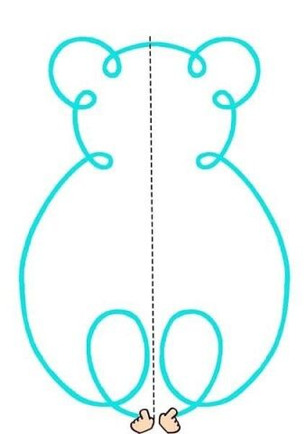 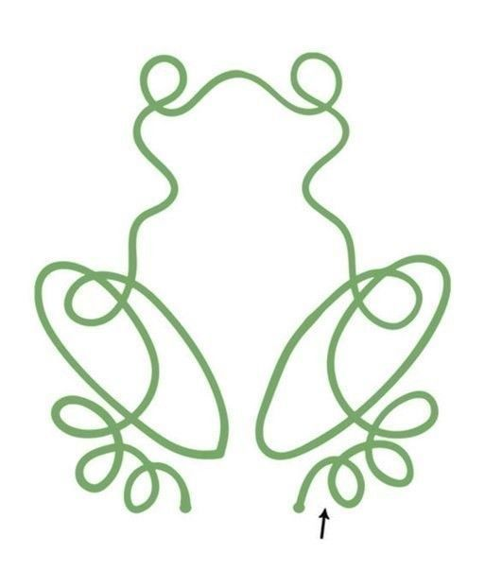 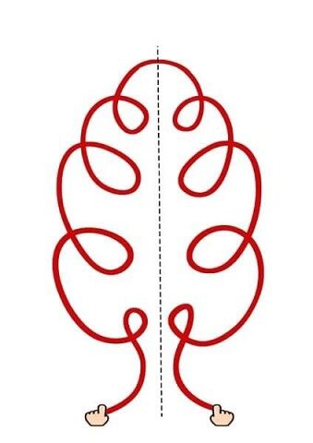и др.
Ставим пальчики внизу и начинаем двигаться сразу двумя руками по линиям вверх. В это время говорим скороговорку, например: «Маланья молоко болтала, болтала, болтала, болтала, да не выболтала». Сначала медленно, затем быстрее.
3 часть. Упражнения на внимание и крупную моторику.
Воспитатель раскладывает карточки со схематичными изображениями разных поз тела по кругу на полу.
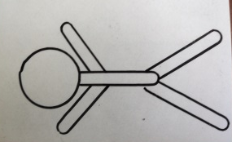 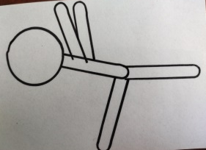 и др.
Под веселую музыку дети бегают вокруг карточек. Как только музыка останавливается, дети принимают ту позу, которая оказалась на карточке возле ребенка.
4 часть. Игра – фантазия «Каляки – маляки».
Воспитатель предлагает детям листочки бумаги с нарисованными произвольно линиями
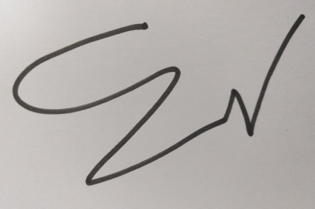 и др.
Задание детям: рассмотреть, пофантазировать и дорисовать так, чтобы получилось какое то изображение:
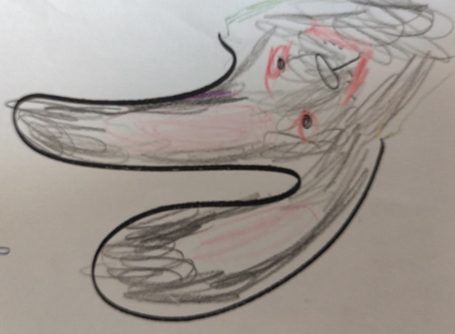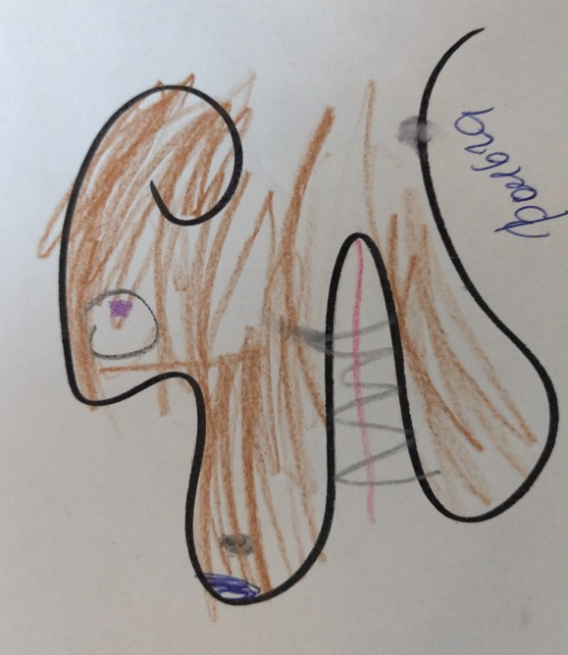
Вика Б. «Заяц» Вольга И. «Собака»
Заключительная.
Воспитатель: - Ребята, вам понравилась наша разминка? Как у вас изменилось настроение?
Использованы материалы: «Гимнастика мозга» и «Образовательная кинесиология» Иванковская Светлана Анатольевна - психолог- преподаватель Центра ДПО «АНЭКС»

